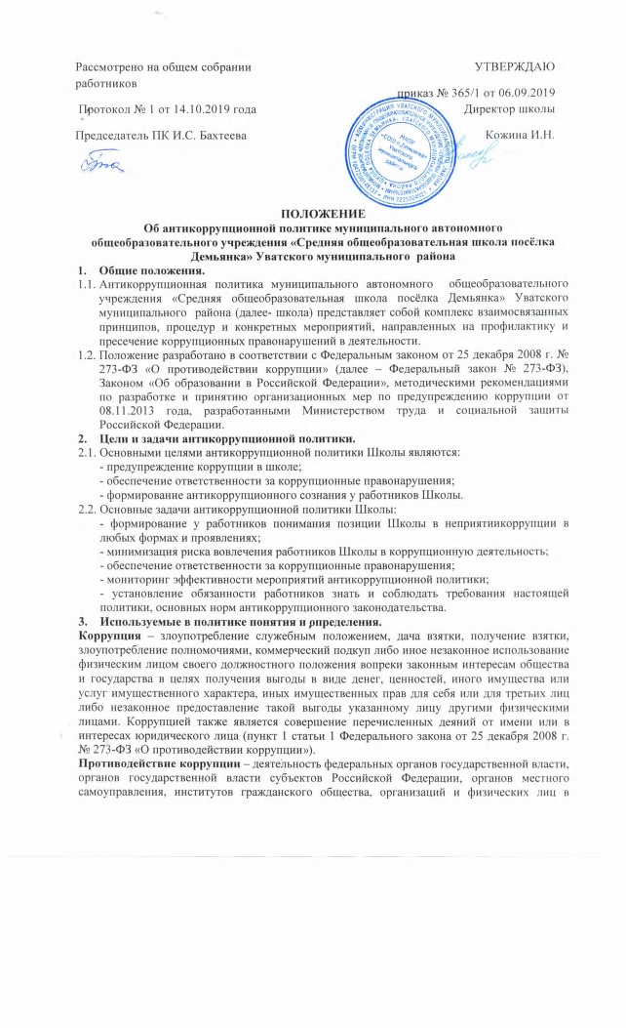

пределах их полномочий (пункт 2 статьи 1 Федерального закона от 25 декабря 2008 г. № 273- ФЗ «О противодействии коррупции»):
а) по предупреждению коррупции, в том числе по выявлению и последующему устранению причин коррупции (профилактика коррупции); б) по выявлению, предупреждению, пресечению, раскрытию и расследованию коррупционных правонарушений (борьба с коррупцией); в) по минимизации и (или) ликвидации последствий коррупционных правонарушений.
Организация – юридическое лицо независимо от формы собственности, организационно-правовой формы и отраслевой принадлежности. Контрагент – любое российское или иностранное юридическое или физическое лицо, с которым организация вступает в договорные отношения, за исключением трудовых отношений. Взятка – получение должностным лицом, иностранным должностным лицом либо должностным лицом публичной международной организации лично или через посредника денег, ценных бумаг, иного имущества либо в виде незаконных оказания ему услуг имущественного характера, предоставления иных имущественных прав за совершение действий (бездействие) в пользу взяткодателя или представляемых им лиц, если такие действия (бездействие) входят в служебные полномочия должностного лица либо если оно в силу должностного положения может способствовать таким действиям (бездействию), а равно за общее покровительство или попустительство по службе.
Коммерческий подкуп – незаконные передача лицу, выполняющему управленческие функции в коммерческой или иной организации, денег, ценных бумаг, иного имущества, оказание ему услуг имущественного характера, предоставление иных имущественных прав за совершение действий (бездействие) в интересах дающего в связи с занимаемым этим лицом служебным положением (часть 1 статьи 204 Уголовного кодекса Российской Федерации). Конфликт интересов – ситуация, при которой личная заинтересованность (прямая или косвенная) работника (представителя организации) влияет или может повлиять на надлежащее исполнение им должностных (трудовых) обязанностей и при которой возникает или может возникнуть противоречие между личной заинтересованностью работника (представителя организации) и правами и законными интересами организации, способное привести к причинению вреда правам и законным интересам, имуществу и (или) деловой репутации организации, работником (представителем организации) которой он является. Личная заинтересованность работника (представителя организации) – заинтересованность работника (представителя организации), связанная с возможностью получения работником (представителем организации) при исполнении должностных обязанностей доходов в виде денег, ценностей, иного имущества или услуг имущественного характера, иных имущественных прав для себя или для третьих лиц.
4.Основные принципы антикоррупционной деятельности организации.
Системы мер противодействия коррупции в школе основываются на следующих ключевых принципах:
4.1. Принцип соответствия политики организации действующему законодательству и общепринятым нормам. Соответствие реализуемых антикоррупционных мероприятий Конституции Российской Федерации, заключенным Российской Федерацией международным договорам, законодательству Российской Федерации и иным нормативным правовым актам, применимым к организации.
4.2. Принцип личного примера руководства. Ключевая роль руководства организации в формировании культуры нетерпимости к коррупции и в создании внутриорганизационной системы предупреждения и противодействия коррупции.
4.3. Принцип вовлеченности работников. Информированность работников организации о положениях антикоррупционного законодательства и их активное участие в формировании и реализации антикоррупционных стандартов и процедур.
4.4. Принцип соразмерности антикоррупционных процедур риску коррупции. Разработка и выполнение комплекса мероприятий, позволяющих снизить вероятность вовлечения организации, ее руководителей и сотрудников в коррупционную деятельность, осуществляется с учетом существующих в деятельности данной организации коррупционных рисков.
4.5. Принцип эффективности антикоррупционных процедур.
Применение в организации таких антикоррупционных мероприятий, которые имеют низкую стоимость, обеспечивают простоту реализации и приносят значимый результат.
4.6. Принцип ответственности и неотвратимости наказания. Неотвратимость наказания для работников организации вне зависимости от занимаемой должности, стажа работы и иных условий в случае совершения ими коррупционных правонарушений в связи с исполнением трудовых обязанностей, а также персональная ответственность руководства организации за реализацию внутриорганизационной антикоррупционной политики.
4.7. Принцип открытости Информирование контрагентов, партнеров и общественности о принятых в организации антикоррупционных стандартах ведения деятельности.
4.8. Принцип постоянного контроля и регулярного мониторинга. Регулярное осуществление мониторинга эффективности внедренных антикоррупционных стандартов и процедур, а также контроля за их исполнением.
5. Область применения политики и круг лиц, попадающих под ее действие.
Основным кругом лиц, попадающих под действие политики, являются работники школы, находящиеся с ней в трудовых отношениях, вне зависимости от занимаемой должности и выполняемых функций. Политика распространяется и на лица, предоставляющие услуги образовательному учреждению на основе гражданско-правовых договоров.
6. Ответственные за реализацию антикоррупционной политики: должностные лица:
- директор, заместители директора, заведующие филиалами, главный бухгалтер;
- комиссия по противодействию коррупции;
- комиссия по урегулированию споров между участниками образовательных отношений.
Определение и закрепление обязанностей работников и организации, связанных с предупреждением и противодействием коррупции. Обязанности работников организации в связи с предупреждением и противодействием коррупции являются общими для всех сотрудников школы. Общими обязанностями работников в связи с предупреждением и противодействием коррупции являются следующие: · воздерживаться от совершения и (или) участия в совершении коррупционных правонарушений в интересах или от имени школы; · воздерживаться от поведения, которое может быть истолковано окружающими как готовность совершить или участвовать в совершении коррупционного правонарушения в интересах или от имени школы; · незамедлительно информировать директора школы, руководство организации о случаях склонения работника к совершению коррупционных правонарушений; · незамедлительно информировать непосредственного руководителя, администрацию организации о ставшей известной информации о случаях совершения коррупционных правонарушений другими работниками, контрагентами организации или иными лицами; · сообщить непосредственному руководителю или иному ответственному лицу о возможности возникновения либо возникшем у работника конфликте интересов.
7. Перечень антикоррупционных мероприятий, стандартов и процедур и порядок их выполнения (применения)
Направление | Мероприятие
Нормативное обеспечение, закрепление стандартов поведения и декларация намерений. | Введение в документацию о закупках стандартной антикоррупционной оговорки.  Разработка и принятие антикоррупционной политики организации Разработка и утверждение плана реализации антикоррупционных мероприятий Разработка и принятие кодекса этики и служебного поведения работников организации
Разработка и введение специальных антикоррупционных процедур | Введение процедуры информирования работниками работодателя о случаях склонения их к совершению коррупционных нарушений и порядка рассмотрения таких сообщений, включая создание доступных каналов передачи обозначенной информации (механизмов «обратной связи», телефона доверия и т. п.)  Введение процедуры информирования работодателя о ставшей известной работнику информации о случаях совершения коррупционных правонарушений другими работниками, контрагентами организации или иными лицами и порядка рассмотрения таких сообщений, включая создание доступных каналов передачи обозначенной информации (механизмов «обратной связи», телефона доверия и т. п.)  Введение процедуры информирования работниками работодателя о возникновении конфликта интересов и порядка урегулирования выявленного конфликта интересов Введение процедур защиты работников, сообщивших о коррупционных правонарушениях в деятельности организации, от формальных и неформальных санкций Проведение периодической оценки коррупционных рисков в целях выявления сфер деятельности организации, наиболее подверженных таким  рискам, и разработки соответствующих антикоррупционных мер
Обучение и информирование работников | Ежегодное ознакомление работников под роспись с нормативными документами, регламентирующими вопросы предупреждения и противодействия коррупции в организации  Проведение обучающих мероприятий по вопросам профилактики и противодействия коррупции Организация индивидуального консультирования работников по вопросам применения (соблюдения) антикоррупционных стандартов и процедур
Обеспечение соответствия системы внутреннего контроля и аудита организации требованиям антикоррупционной политики организации | Осуществление регулярного контроля соблюдения внутренних процедур Осуществление регулярного контроля данных бухгалтерского учета, наличия и достоверности первичных документов бухгалтерского учета.
Оценка результатов проводимой антикоррупционной работы и распространение отчетных материалов | Проведение регулярной оценки результатов работы по противодействию коррупции антикоррупционной работы и распространение отчетных материалов Подготовка и распространение отчетных материалов о проводимой работе и достигнутых результатах в сфере противодействия коррупции
8. Ответственность сотрудников за несоблюдение требований Антикоррупционной политики.
Каждый работник при заключении трудового договора должен быть ознакомлен под роспись с антикоррупционной политикой школы и локальными актами, касающимися противодействия коррупции, изданными в Школе и соблюдать принципы и требования данных документов.
Работники школы, независимо от занимаемой должности, несут ответственность предусмотренную действующим законодательством Российской Федерации, за несоблюдение принципов и требований настоящей антикоррупционной политики
9. Профилактика коррупции.
Профилактика коррупции в школе осуществляется путем применения следующих основных мер:
- формирование нетерпимости к коррупционному поведению.
- антикоррупционная экспертиза локально-нормативных актов и их проектов, издаваемых в школе.
10. Порядок пересмотра и внесения изменений в Антикоррупционную политику.
Данный локальный нормативный акт может быть пересмотрен, в него могут быть внесены изменения в случае изменения законодательства РФ. Конкретизация отдельных аспектов антикоррупционной политики может осуществляться путем разработки дополнений и приложений к данному Положению об антикоррупционной политике
Плана направлена на снижение коррупционных рисков, обусловленных спецификой функционирования Учреждения. Основными задачами мероприятий, указанных в Плане
При выявлении недостаточно эффективных положений антикоррупционных политики Учреждения либо при изменении требований законодательства Российской Федерации Учреждение организует выработку и реализацию плана действий по актуализации антикоррупционной политики Учреждения.

